鹿寨县现代物流业发展“十四五”规划

目 录
序 言 1
第一章 开启物流发展新征程 2
第一节 发展基础 2
第二节 发展环境 4
（一）发展环境的变化 4
（二）发展面临的问题 5
第三节 发展目标 7
（一）指导思想 7
（二）基本原则 8
（三）主要目标 8
第二章 功能定位和空间布局 11
第一节 功能定位 11
（一）保障城市功能运转 11
（二）支撑核心产业发展 11
（三）服务区域发展 11
（四）助力鹿寨对外开放 12
第二节 空间布局 12
（一）物流园区 12
（二）物流中心 14
（三）末端配送网点 20
第三章 主要任务 21
第一节 发展工业制造业物流体系 21
（一）发挥工业物流园区价值 21
（二）加强物流配送支撑 21
第二节 发展商贸物流体系 22
（一）发展物流企业 22
（二）建设物流中心与末端配送网点 22
（三）支持农产品物流 22
第三节 发展专业物流体系 23
（一）建立专业物流设施 23
（二）加强监管措施 23
第四节 搭建物流信息化平台 23
（一）实现物流信息化 23

（二）搭建物流互联网信息平台 24
（三）建设城乡交通运输物流服务平台 24
第五节 提高物流基础设施水平 25
（一）加快基础设施建设 25
（二）推进基础设施融合发展 25
第六节 形成现代物流支撑体系 26
（一）出台物流补贴政策 27
（二）加快打造现代交通物流体系 27
（三）推进运力资源融合发展 27
（四）推动物流科技创新 28
（五）聚集物流需求 28
（六）完善物流服务 29
（七）加快对外合作 29
（八）促进物流行业规范安全管理 29
（九）建立信用公示机制 29
（十）培养物流人才 30
（十一）保障人员生活 30
（十二）发展绿色物流运作模式 30
（十三）建立客货邮融合发展会议联系制度 30
（十四）签订客货邮融合发展合作协议 31
（十五）树立物流品牌 31
第四章 加强实施与保障 32
第一节 加强组织实施 32
第二节 完善营商环境 32
第三节 强化项目支撑 32
第四节 加强资金保障 33
第五节 实施监测评估 33

序 言

随着科技和经济的迅猛发展，随着工业互联网、消费市场的深刻变革，物流对地区经济的促进作用越来越大，也受到越来越多的重视。近年来，国家、自治区、柳州市、鹿寨县高度重视物流业发展，制定实施了一系列发展规划和支持政策，但仍然存在很多问题和不足。本规划以习近平新时代中国特色社会主义思想为指导，全面贯彻党的十九大精神，围绕习近平总书记赋予广西的“三大定位”新使命、“五个扎实”新要求和“四新”要求，以柳州市建设现代制造城、打造万亿工业强市为主线，以鹿寨县“十四五”时期现代物流业的高质量发展为总体目标。
“十三五”时期，鹿寨县物流产业已经具备一定的规模，为“十四五”时期的现代物流业发展奠定了基础。
“十四五”时期，鹿寨县延续“十三五”的整体布局，紧跟国家发展要求，大力发展物流产业，为全县国民经济和社会发展提供强有力的支撑，为柳州市的物流体系提供有效的补充。
本规划依据《鹿寨县国民经济和社会发展第十四个五年规划和2035年远景目标纲要》制定，提出“十四五”时期鹿寨物流的发展环境、发展目标、功能定位、空间布局、主要任务和保障措施，作为“十四五”时期推动鹿寨县现代物流业发展的纲领性文件。

第一章 开启物流业发展新征程

鹿寨地处湘桂走廊东部，西南与工业重镇柳州相连，北与国际旅游名城桂林相接，在湘桂铁路、泉南高速公路线上，是柳州“一小时经济圈”的重点区域，是广西主体功能区重点开发区之一，是连接中南西南地区开放发展的重要产业支点。
“十三五”时期，鹿寨县努力发挥物流对经济和社会发展的促进作用，初步形成了覆盖鹿寨县的物流体系。随着鹿寨县的发展，物流体系对经济和社会发展的支撑作用将进一步凸显，努力建设具备鹿寨特色的物流体系，是“十四五”时期的重要工作。

第一节 发展基础
“十三五”时期，鹿寨县物流体系建设取得了长足的发展，既为我县的社会和经济发展形成了有力的支撑，也补充了柳州市的物流体系，延伸了城市的功能。
——物流需求持续增加。“十三五”时期，随着经济和社会的发展，鹿寨县物流需求持续扩大，物流运行效率不断提升，物流服务水平快速提高，物流体系逐步完善，物流环境持续优化。初步统计（下同），2020年鹿寨县货运总量达到120万吨，快递发出总件数210万件，快递收到总件数2100万件，年度货物运输总量达到120万吨。
——物流产业规模持续扩大。“十三五”时期，鹿寨县物流产业从企业数量到产业规模都获得了很大程度的提升，为县内经济的量质齐升做出了贡献。2020年，鹿寨县物流业企业数量达到20个，物流产业规模（产值总额）超过1.5亿元，占全县GDP的比例为0.78%。
——物流产业布局持续优化。“十三五”时期，鹿寨县努力优化物流产业布局，满足了持续增加的物流需求，保障了物流产业的快速发展。韵达广西（桂北）电商产业园项目签约入驻，柳州港江口作业区一期B标工程交工验收，桂中建筑装饰材料物流城建成投用，涉及工业制造业物流和商贸物流，物流园区总占地面积10平方公里,物流产业总占地面积12平方公里，物流仓储用地2平方公里；鹿寨县境内有泉南高速、梧柳高速、阳鹿高速等3条高速公路、出入口6个，2020年公路总里程数达到1629公里，其中高速公路里程103公里，公路运输周转量年均增长8.7%；中国南部主要铁路干线湘桂线、衡柳高铁贯穿鹿寨县，湘桂线有3个火车站，衡柳高铁建设有高铁鹿寨北站，建设有危化品铁路专用线；鹿寨县沿着柳江，建设了柳州港鹿寨港区江口作业区，该港区包含6个2000吨级泊位，同时规划了导江作业区以及相思作业区两个港区，是西江黄金水道上重要的物流集散地，水路运输周转量年均增长4.8%。
——商贸物流持续快速发展。“十三五”时期，鹿寨县围绕工业制造业企业和居民聚集地形成了一批物流节点，培养了一批物流行业从业人员，满足了日益增长的商贸物流需求，支撑了电子商务、外卖等产业的发展，保障了鹿寨县的物流体系顺利运行。2020年，包括物流园区、物流中心、末端配送网点在内的物流节点个数超过60个，各类货车800辆。
——专业物流平稳安全运转。“十三五”时期，鹿寨县形成了以化学工业为代表的专业物流体系并平稳安全运转，未发生重大安全事故，保障了人民群众生命财产安全。
——更好的补充柳州物流体系。鹿寨县物流体系是柳州市物流体系的重要补充和功能延伸，一定程度支撑着柳州市的经济和社会发展。

第二节 发展环境
“十四五”时期，经济全球化趋势深入发展，网络信息技术革命带动新技术、新业态不断涌现，区域沟通协作对经济发展的作用越来越凸显，物流业发展面临的机遇与挑战并存。伴随工业化、信息化、新型城镇化和农业现代化进程持续推进，产业结构调整和居民消费升级步伐不断加快，鹿寨县物流业发展空间越来越广阔。

（一）发展环境的变化
——从国际看。“十四五”时期，随着世界贸易中心向亚太转移，中国物流市场备受关注，正在逐渐成为亚太乃至全球物流的中心。随着东南亚的发展，广西、云南、贵州的物流体系将深刻影响东南亚，对中国的区域地位有重要支撑。
——从国内看。“十四五”时期，随着我国经济的发展和人民生活水平的提高，物流的需求越来越大，对物流产业的要求也越来越高，以互联网、云计算、大数据等为代表的高新技术已经在物流产业中有了广泛的应用，物流产业正在升级。
——从自治区看。“十四五”时期，自治区要深入贯彻中央赋予的构建面向东盟的国际大通道、打造西南中南地区开放发展新的战略支点、形成“一带一路”有机衔接重要门户的“三大定位”新使命，既要加强中国—东盟港口城市物流合作网络建设,打造中国—东盟物流合作圈；也要深化与粤港澳物流领域合作；还要推进与西南中南地区物流领域合作。
——从柳州市看。“十四五”时期，柳州市在综合运输网络体系已初步形成，物流基础设施具备一定规模的基础上，提出举全市之力推进工业高质量发展、建设现代制造城，目的是能够加快培育壮大发展新动能，全力提升产业链现代化水平，紧紧抓住中央实施产业基础再造和产业链提升工程的重大机遇，强龙头补链条聚集群，培植好具有柳州特色的“工业树”、“产业林”。鹿寨是柳州发展的重要组成部分，这就要求鹿寨县物流业以保障民生需求和本县运转为根本出发点，着眼于提高本县居民消费品质和提升产业综合竞争力，推动业态发展。
——从鹿寨县看。“十四五”时期，鹿寨县要牢牢把握国家、自治区、柳州市物流发展环境的机遇，梳理鹿寨县物流业现状，构建鹿寨公路、铁路、水路多式联运的物流体系，成为柳州市物流体系必不可少的重要环节。

（二）发展面临的问题
“十四五”时期，鹿寨县物流业已步入转型升级的新阶段，但是依然面临着物流业发展总体水平不高，发展方式比较粗放的问题。其中，最为核心的问题是物流成本较高，较高的物流成本不仅增加了企业的负担，还影响了全县的商业活动和居民日常生活，极大的制约了县内的发展，也影响了柳州市物流体系的建设。鹿寨县物流成本高的问题主要体现在四方面：一是企业管理成本高，需要通过几乎纯人工的方式进行全链条管理；二是企业存货成本高，无法实时获得市场信息，无法高效清除库存；三是企业仓储成本高，仓库不足、分布零散的问题最终都由企业买单；四是运输成本高，运力本就不足，还因为需求分散降低了效率。
除物流成本问题外，还面临如下问题：
——物流基础设施不足。一是物流园区建设不足，鹿寨县现有物流园区数量少、规模小，布局散，物流园区对物流产业的核心作用发挥不足，没有形成顺畅便捷的整体性网络。二是物流节点建设不足，没有合理的针对制造业企业和居民聚集区进行合理规划，平均每49.58平方公里一个物流节点，物流节点数量严重不足。三是交通环境不足，鹿寨县商贸市场目前大部分在城区内部，随着城市及市场的不断发展，交通物流环境越来越多的影响到市场的经营，同时专业市场大批量大流通的特性，也使其对城市交通带来较大的负面影响，市场周边交通拥堵混乱。
——物流发展水平较低。一是发展模式落后，鹿寨县物流发展模式总体还处于传统运输仓储阶段，大多数物流企业业务单一，主要从事运输、仓储配送、货运代理等传统业务，传统业务占物流市场的80%以上，普遍发展方式较为粗放，在基础设施投入上严重不足，缺少具有区域带动力和辐射力的龙头物流企业。二是技术水平低，物流企业现代技术和信息化水平较低，物流智能化技术和信息化设备设施应用不足，运转效率比较低，专业化、信息化水平亟待提高，综合服务能力欠缺。三是缺乏有效组织，由于物流规模较小且分散，企业甩挂运输“单干”的现象较为普遍，既提高了综合成本也降低了效率。
——物流发货需求不足。鹿寨县每年人均快递发出件数仅为6.23件，距离2020年全国人均快递使用量约59件的数据存在非常大的差距，但每年人均快递收到件数却为62.26件，说明鹿寨县物流需求量很大，但多数为收货需求，发货需求严重不足。
——物流专业人才缺乏。鹿寨县缺乏大型物流企业，中小物流企业普遍缺乏专业物流人才，尤其是高级物流人才严重缺乏，再由于工作机会、工作待遇、工作环境相比柳州市、桂林市皆有很大差距，造成物流从业人员严重流失。
——物流方式单一。鹿寨县物流体系过于依赖公路货运，除此以外的其他运输方式短板明显，没有很好的发展高铁运输、水路运输等，没有很好的利用现有条件。

第三节 发展目标
“十四五”时期是全面建设小康社会、实现第一个百年奋斗目标之后，开启全面建设社会主义现代新征程、向第二个百年奋斗目标进军的第一个五年。站在新时代的起点，必须要从现代物流业发展的角度，立足十三五基础，考虑十四五需要，更好的发挥物流对经济和社会发展的促进作用。

（一）指导思想
以习近平新时代中国特色社会主义思想为指导，全面贯彻 党的十九大和十九届历次全会精神，统筹推进“五位一体”总体布局和协调推进“四个全面”战略布局，坚持以人民为中心的发展思想，坚持以供给侧结构性改革为主线，牢固树立和贯彻新发展理念，深度融入“一带一路”，紧密结合自治区、柳州市的发展需求。在支撑鹿寨县经济社会发展，充分满足企业生产经营和居民生活需求的同时，积极融入柳州市物流体系，成为柳州市物流的有效补充。

（二）基本原则
——区域统筹，协同发展。贯彻落实自治区、柳州市发展的战略要求和功能定位，统筹协调区域物流分工和空间布局，增强鹿寨县物流业竞争力和区域物流服务辐射作用。
——依托产业，融合发展。围绕建设柳州万亿工业强市和鹿寨的汽配产业、林木业、新材料等支柱产业，通过优化物流产业布局和提高专业服务水平，促进物流业与相关产业融合发展。
——支撑保障，协调发展。加强综合交通体系、枢纽场站与物流园区、物流节点布局协调，促进多式联运，实现物流便捷高效。加强物流产业布局与城市功能布局、土地利用布局协调，实现物流与城市经济、社会、环境的协调发展。

（三）主要目标
到2025年，基于鹿寨现状，基本建立布局合理、技术先进、便捷高效、绿色环保、安全有序的现代物流服务体系；建立健全鹿寨物流园区、物流中心、末端配送网点和城市配送物流体系，提升物流业智能化、信息化和标准化水平，规划形成功能体系健全、空间布局合理、资源利用集约、要素高端高质、区域统筹协调的物流产业空间布局；推进鹿寨县城乡交通运输一体化示范县创建，推动农村客运、邮政快递、农村物流融合发展，统筹解决城乡居民幸福出行、物流配送、邮政寄递“最后一公里”问题；物流体系的社会化、专业化水平进一步提升，物流企业竞争力显著增强，物流基础设施及运作方式衔接更加顺畅，物流整体运行效率显著提高，社会物流总费用明显降低。
专栏1-1 “十四五”时期物流业发展主要指标

指标名称 | 2020年现状 | 2025年  预期目标 | 指标  属性
鹿寨县年度货运总量（万吨） | 120 | 250 | 预期性
鹿寨县公路总里程数（公里） | 5000 | 7000 | 预期性
鹿寨县物流园区总占地面积（平方公里） | 10 | 20 | 预期性
鹿寨县物流业企业数量（个） | 20 | 30 | 预期性
鹿寨县物流产业规模（亿元）  （物流企业产值总额） | 1.5 | 3 | 预期性
鹿寨县物流产业总占地面积（平方公里） | 12 | 22 | 预期性
鹿寨县物流仓储用地（平方公里） | 2 | 4 | 预期性
鹿寨县物流园区数量（个） | 3 | 6及以上 | 预期性
鹿寨县物流业增加值占 GDP 比重（%） | 0.78% | 1% | 预期性
鹿寨县高速公路总里程数（公里） | 120 | 200 | 预期性
鹿寨县物流节点个数（个）（包括末端配送网点、物流中心、物流园区等） | 60 | 90及以上 | 预期性
鹿寨县各类货车数量（辆） | 800 | 1200 | 预期性
鹿寨县每年快递发出总件数（件） | 210万 | 300万 | 预期性
鹿寨县每年快递收到总件数（件） | 2100万 | 3000万 | 预期性

第二章 功能定位和空间布局

本规划的范围为鹿寨县域内的物流体系，鹿寨县域的总面积为2974.8平方公里，涉及鹿寨县下辖的6镇3乡、118个村（社区）。鹿寨县物流体系的功能定位和空间布局，既要能够满足鹿寨县的工业制造业企业，也要能够满足鹿寨县居民的生活，还要能够补充柳州的物流体系。

第一节 功能定位
鹿寨县物流体系应紧扣柳州市经济和社会发展需求，发挥物流体系的支撑作用。

（一）保障城市功能运转
作为鹿寨居民生产生活的必需环节和城市服务体系的重要组成部分，物流体系应立足民生，确保城市正常运转与市民生活品质提升。

（二）支撑核心产业发展
作为鹿寨工业制造业发展的基础，物流体系应服务于鹿寨核心的产业，支撑产业的供应链和货物运输，降低成本，促进产业发展。

（三）服务区域发展
作为柳州市物流体系的补充和城市功能的延伸，鹿寨物流体系应融入到区域中去，服务于柳州市建设万亿工业强市。

（四）助力鹿寨对外开放
作为鹿寨与外界联系的路径，物流体系应服务于对外开放工作，成为优化营商环境的重要组成部分，助力鹿寨的招商引资工作。

第二节 空间布局
立足鹿寨发展，结合西江经济带协同发展和自治区、柳州市的规划布局，围绕产业集群，打通承接企业、居民物流业务的通道，引导物流设施优化布局调整，加快建设物流通道和物流枢纽，提升运输能力和物流发展质量效率。着力打造“物流园区+物流配送中心+末端配送网点”的城市物流节点网络，形成功能完备、分工明确、布局合理的多层次网状结构物流体系。物流园区是为了实现物流设施集约化和物流运作共同化，按照城市空间合理布局的要求，集中建设并由统一主体管理，为众多企业提供物流基础设施和公共服务的物流产业集聚区。物流中心是依托工业园区和商贸基地，为周边产业园区生产或商贸活动提供专业化物流服务的节点。末端配送网点是服务于城区和城市近郊区以及农村地区，提供小批量、多频次、时效性的物流配送服务的物流仓储配送点。

（一）物流园区
根据鹿寨县发展要求，加快物流园区的布点布局，继续发挥物流园区对城市物流系统的重大基础性作用，强化物流园区对鹿寨城市运行和产业发展的服务保障功能，完善和提升各个物流园区配套设施建设，依托公路枢纽、铁路枢纽、水路枢纽以及不同区域的交通优势和产业定位，进行综合布局，提升完善物流的基础性功能。

1．柳州东融绿色建材物流产业园
项目总占地1500亩，计划分阶段进行建设，进行合理的空间布局，规划完善的配套设施，充分发挥产业园的功能。

2．柳州港鹿寨港区江口作业区
作业区建设分多期，其中一期工程计划新建6个2000吨级泊位（3个多用途泊位和3个散货泊位），水工结构按靠泊3000吨级船舶设计，设计年货物通过能力260万吨，码头泊位总长501m。

3．鹿寨县商用车零部件共享产业园
规划总面积约981亩，空间格局为“两区一心”，即智能铸锻区、数字商用车共享零部件生产区、工业云和商务服务中心，该园计划总投资7.2亿元。

4．广西桂中商用车销售贸易中心
规划建成桂中地区商用车销售贸易中心，贸易中心拟定用地面积400亩，销售额预计40-50亿元。

5．中蔬联·鹿寨智慧农商产业园
规划用地200亩，主要建设“一场”即现代农产品批发市场。主要规划建设集农产品批发、农副产品展示展销、加工分拣、冷链、仓储、现代物流、配送、食品安全追溯检测、电子结算等功能于一体的现代化大型交易市场；“一园”即涉农电商产业示范园。建设内容包括涉农大数据中心、农特产业品牌孵化中心、农特产品电商交易中心、现代农业金融中心等；“一区”即农文旅休闲体验区。重点建设农特产品展示展销中心、农文旅融合旅游集散中心、特色美食街等，打造鹿寨独具特色的农文旅产业融合集聚示范区和游客引流平台，实现“以农促旅、以旅辅农”。

6．韵达桂北（鹿寨）快递电商产业园
规划用地1000亩，主要建设智能化快递中心、智能化快运中心、智能供应链分销中心、智慧电商云仓中心。

（二）物流中心
加快物流园区的布点布局，鼓励各大产业企业、物流企业建设多功能物流中心，发挥物流中心对物流园区的重要补充功能，发挥其作为物流体系仓储、流转、配送关键环节的作用与价值，为鹿寨县的生产、生活提供配套物流服务。
按照鹿寨县的地理位置、人口分布情况和物流发展需求，物流中心规划建设27个，分为五种类型：第一类是围绕产业园区和产业聚集地建设的，满足产业发展功能的中心；第二类是围绕鹿寨县城、6镇3乡118个村、社区等人口集聚地建设的，满足生产生活功能的中心；第三类是沿着泉南高速、汕昆高速、梧柳高速、鹿寨北枢纽、鹿寨东互通、G322、衡友线、新柳大道、飞鹿大道等公路，满足公路运输与集散功能的中心；第四类是沿着洛清江，满足水道运输与集散功能的码头等中心；第五类是围绕货运站、高铁鹿寨北站和其他车站，满足铁路运输与集散功能的中心。

3
1
544
43
21
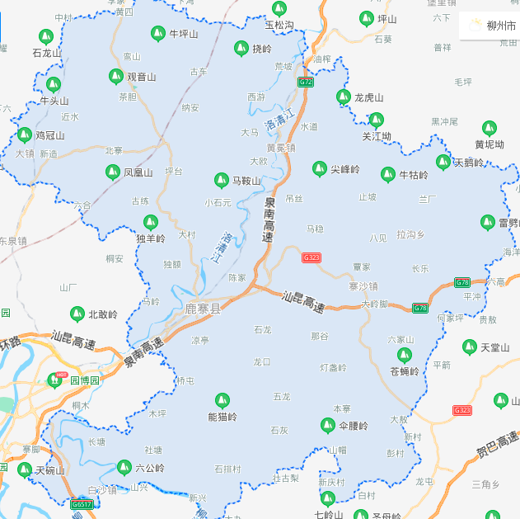
图2-1 五类物流中心布局示意图

备注：①围绕产业园区和产业聚集地建设的物流中心；
②围绕鹿寨县城等人口聚集地建设的物流中心；
③沿着公路建设的物流中心；
④沿着水路建设的物流中心；
⑤沿着铁路建设的物流中心。

- 区域物流集散与配送中心。围绕6镇3乡，规划建设12个物流中心，其中鹿寨镇4个，其余5镇3乡各1个。

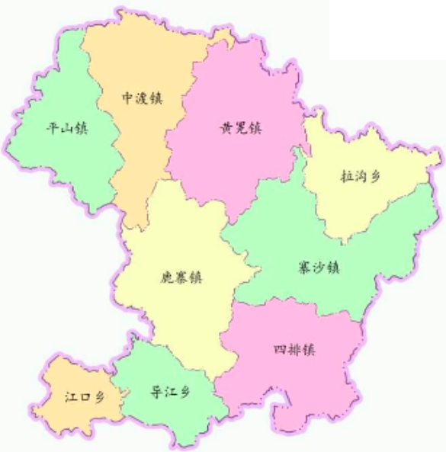
图2-2 12个区域物流集散与配送中心布局示意图
10
11
7
12
4
5
2
3
1
8
6
9
（1）黄冕镇
黄冕镇规划建设1个物流中心，在黄冕镇人民政府、黄冕站、泉南高速出入口的中间部位，满足全镇生产和生活需要。
（2）平山镇
平山镇规划建设1个物流中心，在平山镇人民政府周边，毗邻和平路，满足全镇生产和生活需要。
（3）中渡镇
中渡镇规划建设1个物流中心，在中渡镇人民政府周边,毗邻G323、高铁线和中渡河，满足全镇生产和生活需要。
（4）江口乡
江口乡规划建设1个物流中心，在江口乡人民政府周边，毗邻洛清江与柳江，满足全乡生产和生活需要。
（5）导江乡
导江乡规划建设1个物流中心，在导江乡人民政府周边，毗邻导江，满足全乡生产和生活需要。
（6）寨沙镇
寨沙镇规划建设1个物流中心，在寨沙镇人民政府周边，毗邻G323，满足全镇生产和生活需要。
（7）四排镇
四排镇规划建设1个物流中心，在四排镇人民政府周边，毗邻G323，满足全镇生产和生活需要。
（8）拉沟乡
拉沟乡规划建设1个物流中心，在拉沟乡人民政府周边，满足全乡生产和生活需要。
（9）鹿寨镇
鹿寨镇共规划建设4个物流中心。第一个建在鹿寨镇人民政府周边；第二个建在县公安局、县人民医院、县民政局三者的中间部位；第三个建在飞鹿立交桥东南角，在行政广场、法制文化主题公园、城南实验小学的中间部位；第四个建在鹿寨工业园周边，紧挨着鹿寨经开区管委会，毗邻飞鹿大道，满足全镇生产和生活需要。
4
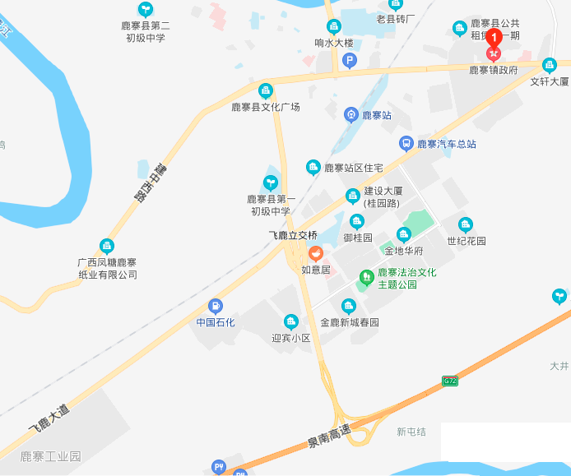
图2-3 鹿寨镇4个物流中心布局示意图
3
1
2
- 公路运输物流集散与配送中心。围绕高速公路出入口和公路枢纽，规划建设9个物流中心，其中6个高速公路出入口各1个，另外3个交通枢纽各1个。
（1）高速公路出入口
在泉南高速、汕昆高速、梧柳高速、柳州北环高速4条高速公路的6个出入口（除泉南高速黄冕收费站）各规划建设1个物流中心，包括：鹿寨北枢纽、鹿寨东互通，寨沙互通等。
（2）交通枢纽
在G322和G323的交叉口，挨着长塘水库处，规划建设1个物流中心。
在鹿寨县实验中学周边，毗邻G323和泉南高速处，规划建设1个物流中心。
在G322的新柳大道和衡友线中间，铁路湘桂线对亭站周边，毗邻石榴河处规划建设1个物流中心。
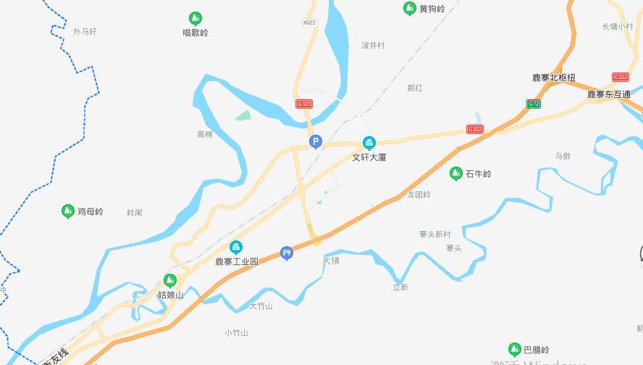
图2-4 3个交通枢纽物流中心布局示意图
2
1
3
- 水路运输物流集散与配送中心。沿着洛清江，考虑柳江、石榴河、中渡河等河流，围绕鹿寨港区江口作业区以及相思作业区，规划建设3个物流中心。
- 铁路运输物流集散与配送中心。围绕鹿寨站、高铁鹿寨北站和其他车站，规划建设3个物流中心，链接铁路运输和公路运输。分别为：在鹿寨站和鹿寨汽车总站中间，规划建设1个物流中心；在鹿寨北站周边，规划建设1个物流中心；在波寨站和G322中间部位，规划建设一个物流中心。

（三）末端配送网点
鼓励各大物流企业建设集零售、配送和便民服务等多功能于一体的末端配送网点，进一步提高县、乡、村三级末端配送网络覆盖率，发挥末端配送网点直接接触鹿寨县工业制造业企业和居民的触手作用。末端配送网点的布局和建设，要以增强城市配送服务能力为目标，要加快推动现有物流服务设施的整合利用。
按照鹿寨县的地理位置、人口分布情况和物流发展需求，规划建设60个物流末端配送网点，其中：鹿寨镇规划建设12个，平山镇规划建设6个，中渡镇规划建设6个，黄冕镇规划建设6个，寨沙镇规划建设6个，四排镇规划建设6个，江口乡规划建设6个，导江乡规划建设6个，拉沟乡规划建设6个。

第三章 主要任务

结合柳州市发展需求，大力构建鹿寨现代物流体系，加快发展物流产业，形成产业规模，同时支撑地区生产、经营、消费、进出口等活动，促进经济和社会发展。

第一节 发展工业制造业物流体系
发展支撑工业、制造业发展的物流体系，以建立工业物流园区为核心，为工业企业产品流通搭建平台，引导仓储、运输、配送企业发挥协同作用，提高社会资源的综合利用效果，降低企业间、区域间的互动成本。大力推动区域物流业形成规模，以项目实施推动现代物流体系转型。

（一）发挥工业物流园区价值
根据产业发展需求，结合现代物流园区的发展趋势，在主要产业园、港口作业区和铁路站场附近，规划布局现代物流园，充分发挥园区对物流产业发展的基础性作用。同时，在物流园区周边，布局物流中心和末端配送网点。通过政府引导、企业主导的方式，调动更多需求资源、人力资源和科技资源，充分发挥物流园区的价值，提高物流园区的使用效率。

（二）加强物流配送支撑
以更好的推动汽车零部件、林木深加工、新材料等重点产业发展为目的，推进物流专业市场建设，利用江口港作业区、拓宽发展现有铁路线，加快形成林产品、汽配、机械制造、化工等大宗商品物流配送交易中心，推进形成联通西南中南、对接粤港澳、面向东盟、连通渝新欧国际铁路的现代物流体系。与柳东物流中心建立合作关系，借助其发达的公路网路、多式联运的优势，推动桂中林业产业园形成“家具买全国，木材买全国”的格局。

第二节 发展商贸物流体系
发展商贸物流体系，建设商贸物流节点区域，形成区域协调、有效衔接的商贸物流网络，提升标准化、信息化、集约化水平，支撑批发、零售、住宿、餐饮、居民服务等，降低物流成本，提高流通效率，引导生产、扩大消费。

（一）发展物流企业
引入一批国内一流的物流企业，持续深入的对接韵达快递、传化物流、柳州国联物流、远宏物流、中外运、四方物流、德邦物流等专业物流公司，深化物流合作。同时培养一批具备专业化竞争力的本地物流企业，发挥大中型物流企业的优势和价值，支撑鹿寨物流体系建设。

（二）建设物流中心与末端配送网点
采用政府引导、企业主导的方式，在现有基础上建设更多物流中心与末端配送网点，提高物流节点的密度，提升人均物流节点数量，更好地满足鹿寨县企业和居民的物流需求。统筹布局农产品冷链物流体系，规划建设一批地头冷库、肉类冷链配送中心。

（三）支持农产品物流
围绕农产品源头、农产品园区、农产品批发地、农副产品展示展销地、加工分拣、冷链、仓储、配送等环节，支持企业建立物流体系，保障农业发展和居民生活。

第三节 发展专业物流体系
发展生物、化工、医药、精密仪器、大型设备、生产原材料、旅游等专业物流体系，服务于各类特殊制造型企业。

（一）建立专业物流设施
支持企业建立符合专业条件的自备仓库、自备车队等，用好码头、管道、储罐、仓库以及公路和铁路等设施，从严监管、提高行业准入门槛，使专业物流企业拥有安全、完备的仓储能力、运输能力、服务能力、管理能力。

（二）加强监管措施
按照生物、化工、医药等专业物流承运货物的特殊性，研究出台鹿寨监管政策，规范行业运行标准。加强宏观调控，规划针对风险级别而区别制定的运输网络。规范化工品车辆道路运行的规章制度，建设和加强化工品物流安全体系和应急处理机制。建立应急机制，提高事故发生后迅速做出反应并妥善处理的能力，保障人民生命财产的安全。

第四节 搭建物流信息化平台
搭建物流信息化平台，发挥信息的作用和价值，通过信息化手段降低物流综合成本，支撑鹿寨县物流业的计划、组织、控制和协调等一系列活动。

（一）实现物流信息化
积极利用EDI、互联网等技术，通过网络平台和信息技术将企业经营网点连接起来，依托企业建立鹿寨第三方物流信息管理系统，发展智慧物流。引进物流软件技术，依托现有国内外软件企业的开发优势和已经开发出来的物流软件产品优势，引进物流控制、物流管理软件，加速鹿寨物流软件的升级和推广。

（二）搭建物流互联网信息平台
通过政府引导、企业主导的方式，集中力量搭建多式联运的物流互联网信息平台，能够借助互联网的信息实时性优势、大数据的整合能力以及物联网技术的应用，改变目前鹿寨物流行业货车空转、货运信息处理效率低下的现状，让车辆和货物实现高效匹配；同时也帮助承运企业重构企业内部流程，提高承运企业对司机的监管能力，从而提高承运企业的核心竞争力；另外规范的数据信息和全程数字化的监管流程也为政府提供更多运营数据，可以更好的实现对物流行业的监管整合。互联网平台作为一个开放、共赢的平台，可以为卡车司机、货主企业、快递等物流企业提供普惠、开放、统一标准的公共服务，并利用信息技术、物联网等积累物流大数据、完善物流诚信体系、规范物流业务和市场秩序，形成新的公路物流行业生态圈，净化和改善公路物流行业现状。

（三）建设城乡交通运输物流服务平台
加强交通部门、商务主管部门、公交企业、物流企业之间的信息共享，实现公交企业信息平台、快递物流信息平台、行业监管平台数据对接，实现客运信息查询、农产品展示售卖、物流邮政快件订购查询及客运车辆4G动态监控系统等功能的集成，实现人、车、货、站、线等要素的精准匹配，资源共享，从更广层面、更深领域助推客货邮高质量一体化发展。

第五节 提高物流基础设施水平
围绕区域需求，加快建设物流基础设施，推进基础设施融合发展，满足经济和社会发展需求，提高物流整体效率。

（一）加快基础设施建设
加快空港建设，提高鹿寨县货邮保障能力。加快公路建设，提高鹿寨县公路总里程，提高高速公路里程，重点打通公路、铁路、水路运输之间的障碍，形成更好支撑鹿寨县物流业的整体格局。加快铁路建设，提升鹿寨县铁路营业里程，形成通往更多地区的顺畅运输通道。加强物流基础设施建设，支持贯穿于整个物流系统全过程的物流基础设施与设备企业的发展。

（二）推进基础设施融合发展
一是打造县级综合运输服务中心，依托汽车客运站建设客货邮一体化县级综合运输服务中心，加强与电商运营中心、邮政集散中心、快递分拨中心、商贸企业等的衔接与融合。县级综合运输服务中心应合理划分功能分区，合理组织车流、货流等各种流线，并配备相应的办公、物流、信息服务、视频监控等设施设备。主营城际客运、城乡客运、旅游集散、司机之家、停车、货运、快递等功能。二是打造乡镇综合运输服务站，推进建设集客运、货运、邮政、快递等功能于一体的乡镇综合运输服务站，加强乡镇各类交通运输场站功能融合，引导和支持邮政快递等企业入驻。通过改扩建、重新划分功能区域等方式建设乡镇综合运输服务站，建成5个乡镇综合运输服务示范站。乡镇农村物流服务站根据业务需求设置停车场、货架、信息服务、视频监控等设施设备，实现邮政快递寄递服务、电商产品展示、便民服务等功能。三是打造村级客货邮融合服务点，综合利用农村现有的村委会、村邮站、小超市、快递超市、电子商务网点、供销社等场地划设农村物流储存区域，建设或改造成村级物流服务点，以配套增值服务形式引入邮政快递等农村物流业务，全面提升村级农村物流节点覆盖率，完善末端物流网络，建成20个以上农村客货邮融合示范点。村级农村物流服务点因地制宜配置货物堆存场地或货架、视频监控等设施设备。交通运输和邮政管理部门应将村级物流服务点分布地址、联系人、服务范围、服务电话等登记入库。四是规范农村物流服务标志标识，县、乡镇和村级客货邮站点门头要设置醒目标识站点名称，显示服务内容、服务电话等信息。制作体现本地特色，辨识度和认知度高，引导经营企业在客货邮服务站点及农村物流、邮政快递车辆上广泛使用，扩大客货邮融合影响力，规范服务、树立品牌形象。

第六节 形成现代物流支撑体系
围绕现代物流，构建形成政策、基建、交通、资源、合作、服务、人才、创新、融合、品牌多要素一体化的体系，以降低包括产品存货成本、仓储租赁成本、物流运输成本在内的企业综合物流成本为核心目标，支撑产业发展。

（一）出台物流补贴政策
出台相关政策，对汽车零部件产业、林木深加工产业、新材料产业等鹿寨重点产业企业的物流成本进行后补贴，降低企业综合物流成本，保障企业物流的顺畅。

（二）加快打造现代交通物流体系
实施内通外联交通体系工程，开展鹿寨县公路主干线中长期规划设计，加快鹿寨城北至柳东新区公路以及黄冕至拉沟、导江至四排、雒容至江口、雒容至导江、高坡至中渡等二级公路项目前期，扎实推进阳鹿高速鹿寨东延长线工程建设，通过物流节点链接公路运输、铁路运输和水路运输，形成功能更加完善的综合交通运输体系，实现多式联运，综合降低物流运输成本。大力推动区域物流业形成规模，推动现有的运输、仓储企业向现代物流转型，积极打造物流经济新增长点，促进物流业繁荣发展。

（三）推进运力资源融合发展
一是实施客货邮网络融合工程，将三级客运线路与三级物流设施进行资源统筹，以县城综合运输服务中心为基础，乡镇综合运输服务站为支撑，各村物流服务点为网点，充分发挥城乡客运覆盖面广、班次密、费用低等优势，在县城综合运输服务中心对所有“下乡快（邮）件”集中分拣，通过通村客运车辆进行打包运输，将货物运送至途径的乡镇综合运输服务站、村级物流服务点，构建“农村客运+农村物流+邮政快递”融合发展体系，提高农村物流服务覆盖率，节省邮政（快递）各自分散配送的成本，增加农村客运的可持续发展能力。打造3条客货邮运力融合示范线路，覆盖沿线5个乡镇客运站、28个建制村。二是培育配送主体，支持交通运输、农村物流和邮政快递企业加强合作和资源整合，构建共同配送、集中配送联盟和机制。充分发挥交通运输企业在客货运场站、农村客货运运力等方面的优势和邮政快递企业物流配送市场的优势，引导实力强、信誉好、品牌优的交通运输、邮政快递等企业因地制宜组建第三方共同配送主体。发挥交通运输、邮政快递龙头骨干企业的示范引领作用，鼓励企业积极完善服务网络、创新运营模式、健全服务标准，促进农村物流资源的高效集约配置。三是逐步推广应用新型农村客运车辆，结合农村客运开通和车辆报废更新，鼓励邮政快递企业与农村客运企业开展合作，结合本区域邮件快件和小件农产品代运数量和需求特点等，优先选用新能源农村客运及物流运输车辆，制定车辆报废更新计划和新型农村客运车辆优先选用计划。

（四）推动物流科技创新
支持企业实施创新战略，借鉴国际先进物流管理思想，与中小企业实践有机结合起来，探索具有中小企业物流特色的新思想和新方法，降低企业物流管理成本；充分利用大数据、云计算等技术优化物流体系，提高运营效率，降低物流成本；发展冷链物流，加强多温层节能冷库、加工配送中心、末端冷链设施建设，鼓励企业应用专业冷藏运输、全程温湿度监控等先进技术设备，建设标准健全、功能完善、上下游有效衔接的冷链物流服务体系。

（五）聚集物流需求
支持产业聚集，支持企业建立物流联合体，充分运用现代信息技术手段，借助中小企业数量大面广的特点，将中小工业企业分散的物流需求、物流资源、物流功能要素通过一定的方式联合在一起，形成物流一体化的资源聚集优势，降低产品存货成本、仓储租赁成本和物流运输成本。同时根据各行各业中小企业的特性，在一定地理区域或一定行业范围实行物流联盟，形成高效运作体系。

（六）完善物流服务
支持企业依据中小工业企业的实际需要，设计和提供个性化物流服务理念；关注市场需求变化，提供保障企业产品服务质量的服务措施；深刻理解中小企业物流规律，建立完善的物流运作与管理的服务效益；研究中小工业企业物流需求，通过引进、模仿和创新物流技术手段，不断设计、创新和提供有效的物流服务；提升已有物流节点的分拨处理功能。

（七）加快对外合作
增加物流沟通往来，吸引国内相关企业在鹿寨落地，形成更大、更齐全、更高效、更便捷的物流运输能力。

（八）促进物流行业规范安全管理
完善物流服务规范标准体系建设，进一步健全物流安全管理制度，提高全行业安全意识，实现物流安全与服务质量的提升。

（九）建立信用公示机制
将物流企业行政许可、行政处罚、经营异常目录和严重违法失信企业名单（黑名单）、抽查检测结果等信息，通过鹿寨县政府管理平台进行公示。

（十）培养物流人才
支持企业基于鹿寨县物流信息化系统，为鹿寨县物流业的长远发展建立人才储备机制，建立人才储备库，吸纳专业人才，开展人才培养，优化物流业从业人员结构，提高物流业的创新能力和物流服务水平。支持企业实现人才管理，按照专业物流业务发展的要求，集中培训各个企业中熟悉物流业务的人员，包括业务管理、司机、仓库管理等，并面向社会聘请物流管理人才，提高鹿寨物流公司人员的素质。

（十一）保障人员生活
鼓励企业吸引外来（鹿寨县外）就业员工就业落户，首次到县内就业并依法参加社保的，给予企业一次性补助。支持企业为物流从业人员提供食宿、生活等多种保障，并通过提高待遇、加强服务等方法，吸引更多物流人才到鹿寨工作，参与鹿寨物流体系的建设和发展。

（十二）发展绿色物流运作模式
支持企业通过信息技术优化物流资源配置和仓储配送管理，实现节能降耗；发展绿色仓储，加强仓库建筑创新与节能减排技术应用；推广节油技术和绿色节能运输设备，使用新能源汽车、经济型节油车、轻量化起重搬运设备；积极研发和推广可循环利用、可降解的新型包装材料，鼓励使用绿色循环低碳产品。

（十三）建立客货邮融合发展会议联系制度
建立以交通运输、邮政、供销、公安、相关乡镇、公交企业、物流企业为主体的会议联席制度，针对县交通运输、邮政、供销、快递等的站场资源共享、运力资源共用、信息资源融合、市场主体协同运营等方面问题，定期召开工作会议，制定阶段工作计划，协商解决具体问题。

（十四）签订客货邮融合发展合作协议
推进县交通主管部门、公交客运企业与县邮政公司、供销联社、快递物流企业签署战略合作协议，促进交通运输与邮政、供销、快递物流等的资源整合，实现优势互补、融合发展，从设施、线路、模式等方面全面探索深度合作，在自治区形成可推广、可复制的经验和做法。

（十五）树立物流品牌
支持企业建立鹿寨物流品牌，包括一般社会物流和专用物流等。树立物流发展的精品名牌意识，严格制定各项物流质量标准，不断提高物流服务水平。鼓励企业引进先进技术手段，设计查物流服务的精品内容、名牌项目。强化物流技术与管理人员素质培训，建立优秀的物流人才队伍。

第四章 加强实施与保障

通过组织实施、营商环境、项目支撑、资金保障、监测评估五大措施，加强实施与保障，保障功能定位、空间布局和主要任务的顺利完成。

第一节 加强组织实施
成立鹿寨县现代物流体系建设工作领导小组，建立政府统一领导，多部门共同参与的协调联动机制，由县人民政府主要领导任组长，办公室设在县科工贸局。不定期召开领导小组工作会议，研究决策物流发展重大事项，统筹协调重大问题，将物流重大工程纳入年度政府为民办实事项目统筹推进。加快物流行业管理体制机制改革，提升鹿寨县物流业发展质量，提升物流管理水平。

第二节 完善营商环境
完善商贸物流市场监管体系，清理和废除鹿寨范围内妨碍鹿寨、柳州、广西统一市场和公平竞争的规定和做法，减少低水平无序竞争，降低物流的软成本。加强科技、产业政策与物流政策配套，突出强载体、优服务、保要素等政策导向。进一步加大政府对物流的支持力度，保障土地等要素供应，吸引更多物流企业落地。

第三节 强化项目支撑
把物流重点项目作为引擎和抓手，通过实施项目推动规划实施，以规划带动项目建设，以项目促进规划落实，高水平谋划物流项目，高质量招引物流项目，高效率推进物流项目落地，通过项目进一步集聚要素资源，增强鹿寨物流体系发展后劲。对于关系民生的城市保障型物流设施、物流公共基础设施、物流产业结构升级、信息化、集约化示范等重点项目，加强政策引导和资金支持力度。

第四节 加强资金保障
结合县工作实际，形成政府投资、社会资本相结合的资金保障模式，通过补贴、奖励、融资等多种方式为物流发展提供足够的资金保障。

第五节 实施监测评估
加强对重点物流项目的统计工作，建立准确反映物流发展状况的统计指标体系。加紧建立重点项目统计信息发布制度。健全物流发展目标任务的跟踪督查和考核评价机制。

EDI，Electronic Data Interchange，指电子数据交换，物流EDI是以完整的货物运输流程为主要业务，集成与此流程相关的各种增值业务服务，最终实现物流、资金流、信息流的高度集成应用，使信息流通速度加快，物流服务能力提升。

